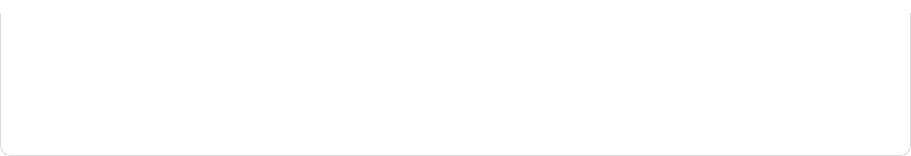

KẾT QUẢ LÀM VIỆC TRONG TUẦN 12

Thống kê những gì bạn đã làm trong tuần qua

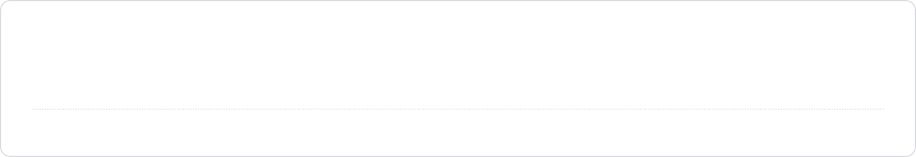

Họ và tên *

Huỳnh Tuấn Khoa

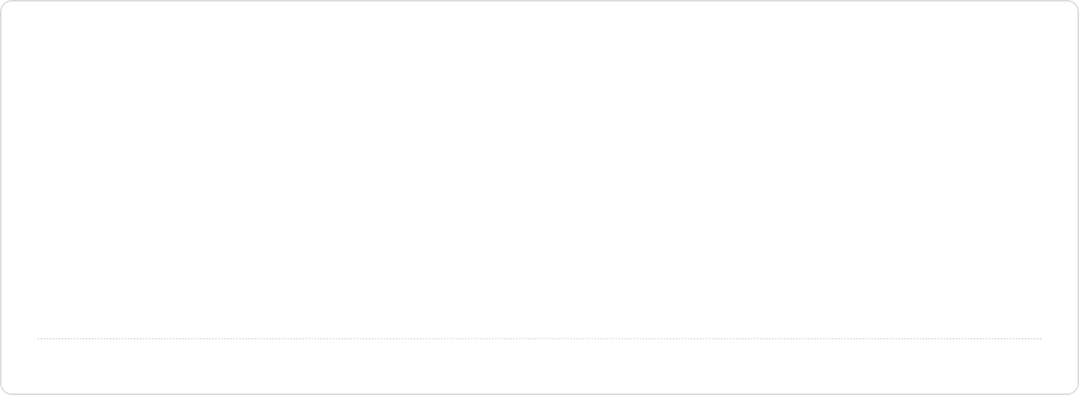

1) Bạn đã làm được gì trong tuần qua? *

Đối với 2 chức năng DefaultProjectManagement và UserNotificationManagement

- Cập nhập chỉnh sửa các sơ đồ:

+ Data Flow

+ General

+ Collaboration

+ Sequence

* Hoàn thiện đặc tả UseCase cho các chức năng.
* Hoàn thiện thiết kế xử lý.

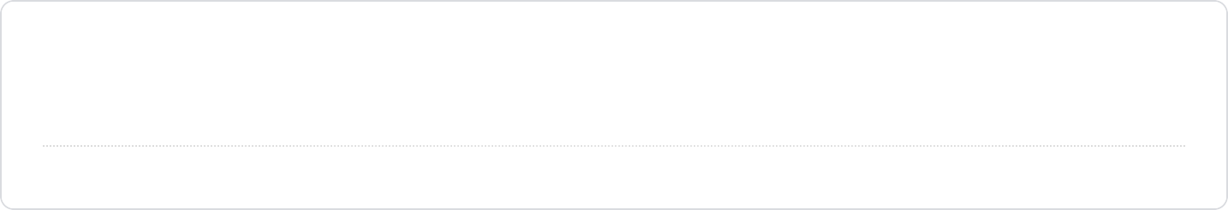

2) Bạn chưa làm được gì trong tuần qua? *

Đã hoàn tất các công việc được giao nên không có.

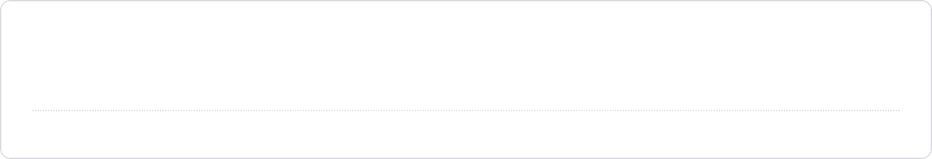

3) Những khó khăn đang và sẽ gặp phải? (ghi cụ thể)

Nội dung này không phải do Google tạo ra hay xác nhận.

 [Biểu mẫu](https://www.google.com/forms/about/?utm_source=product&amp;utm_medium=forms_logo&amp;utm_campaign=forms)